2014年北京市高考数学试卷（文科）
一、选择题共8小题，每小题5分，共40分．在每小题列出的四个选项中，选出符合题目要求的一项
1．（5分）若集合A={0，1，2，4}，B={1，2，3}，则A∩B=（ ）
A．{0，1，2，3，4} B．{0，4} C．{1，2} D．{3}
2．（5分）下列函数中，定义域是R且为增函数的是（ ）
A．y=e^{﹣x} B．y=x C．y=lnx D．y=|x|
3．（5分）已知向量=（2，4），=（﹣1，1），则2﹣=（ ）
A．（5，7） B．（5，9） C．（3，7） D．（3，9）
4．（5分）执行如图所示的程序框图，输出的S值为（ ）
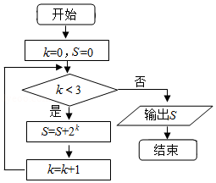
A．1 B．3 C．7 D．15
5．（5分）设a，b是实数，则“a＞b”是“a²＞b²”的（ ）
A．充分而不必要条件 B．必要而不充分条件
C．充分必要条件 D．既不充分也不必要条件
6．（5分）已知函数f（x）=﹣log₂x，在下列区间中，包含f（x）零点的区间是（ ）
A．（0，1） B．（1，2） C．（2，4） D．（4，+∞）
7．（5分）已知圆C：（x﹣3）²+（y﹣4）²=1和两点A（﹣m，0），B（m，0）（m＞0），若圆C上存在点P，使得∠APB=90°，则m的最大值为（ ）
A．7 B．6 C．5 D．4
8．（5分）加工爆米花时，爆开且不糊的粒数占加工总粒数的百分比称为“可食用率”，在特定条件下，可食用率p与加工时间t（单位：分钟）满足函数关系p=at²+bt+c（a，b，c是常数），如图记录了三次实验的数据，根据上述函数模型和实验数据，可以得到最佳加工时间为（ ）
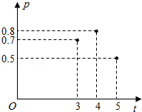
A．3.50分钟 B．3.75分钟 C．4.00分钟 D．4.25分钟

二、填空题共6小题，每小题5分，共30分．
9．（5分）若（x+i）i=﹣1+2i（x∈R），则x= ．
10．（5分）设双曲线C的两个焦点为（﹣，0），（，0），一个顶点是（1，0），则C的方程为 ．
11．（5分）某三棱锥的三视图如图所示，则该三棱锥最长棱的棱长为 ．
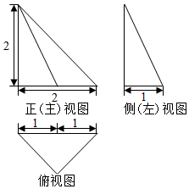
12．（5分）在△ABC中，a=1，b=2，cosC=，则c= ；sinA= ．
13．（5分）若x，y满足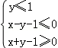，则z=x+y的最小值为 ．
14．（5分）顾客请一位工艺师把A，B两件玉石原料各制成一件工艺品，工艺师带一位徒弟完成这项任务，每件原料先由徒弟完成粗加工，再由师傅进行精加工完成制作，两件工艺品都完成后交付顾客，两件原料每道工序所需时间（单位：工作日）如下：
工序  时间  原料 | 粗加工 | 精加工
原料A | 9 | 15
原料B | 6 | 21
则最短交货期为 个工作日．

三、解答题，共6小题，满分80分，解答应写出文字说明，演算步骤或证明过程．
15．（13分）已知{a_{n}}是等差数列，满足a₁=3，a₄=12，数列{b_{n}}满足b₁=4，b₄=20，且{b_{n}﹣a_{n}}为等比数列．
（1）求数列{a_{n}}和{b_{n}}的通项公式；
（2）求数列{b_{n}}的前n项和．

16．（13分）函数f（x）=3sin（2x+）的部分图象如图所示．
（Ⅰ）写出f（x）的最小正周期及图中x₀，y₀的值；
（Ⅱ）求f（x）在区间[﹣，﹣]上的最大值和最小值．
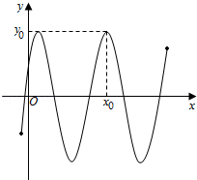

17．（14分）如图，在三棱柱ABC﹣A₁B₁C₁中，侧棱垂直于底面，AB⊥BC，AA₁=AC=2，BC=1，E、F分别为A₁C₁、BC的中点．
（1）求证：平面ABE⊥平面B₁BCC₁；
（2）求证：C₁F∥平面ABE；
（3）求三棱锥E﹣ABC的体积．
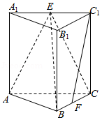

18．（13分）从某校随机抽取100名学生，获得了他们一周课外阅读时间（单位：小时）的数据，整理得到数据分组及频数分布表和频率分布直方图：
排号 | 分组 | 频数
1 | [0，2） | 6
2 | [2，4） | 8
3 | [4，6） | 17
4 | [6，8） | 22
5 | [8，10） | 25
6 | [10，12） | 12
7 | [12，14） | 6
8 | [14，16） | 2
9 | [16，18） | 2
合计 |  | 100
（Ⅰ）从该校随机选取一名学生，试估计这名学生该周课外阅读时间少于12小时的概率；
（Ⅱ）求频率分布直方图中的a，b的值；
（Ⅲ）假设同一组中的每个数据可用该组区间的中点值代替，试估计样本中的100名学生该周课外阅读时间的平均数在第几组（只需写结论）
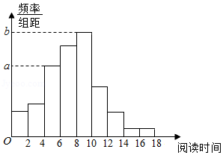

19．（14分）已知椭圆C：x²+2y²=4．
（Ⅰ）求椭圆C的离心率；
（Ⅱ）设O为原点，若点A在直线y=2上，点B在椭圆C上，且OA⊥OB，求线段AB长度的最小值．

20．（13分）已知函数f（x）=2x³﹣3x．
（Ⅰ）求f（x）在区间[﹣2，1]上的最大值；
（Ⅱ）若过点P（1，t）存在3条直线与曲线y=f（x）相切，求t的取值范围；
（Ⅲ）问过点A（﹣1，2），B（2，10），C（0，2）分别存在几条直线与曲线y=f（x）相切？（只需写出结论）

